**N-BRABANT - Plaats = Dieden (NB) Stella Polaris (Stellingmolen)**

* De molen is eigendom geweest van de familie Bijl te Dieden.
* 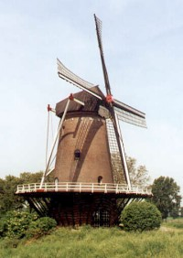 Toen die in 1955 in de voortzetting van het maalbedrijf in de molen geen heil meer zag, kwam er geen nieuwe mulder opdagen en dreigde de molen te verdwijnen.
* Een ongehuwde dame uit Bennekom kocht daarna de molen en liet hem voor bewoning opknappen.
* Na drie jaar strijd tegen de koude en vochtigheidsgraad in de molen, deed zij hem over aan een reder die er maar kort heeft gewoond. Leegstand en vandalisme zorgde voor verder verval.
* In mei 1971 werd de molen gekraakt door een jong echtpaar, die het ook niet lang vol hield in de vochtige molen.
* Tot 2003 werd de molen bewoond door het echtpaar Hooftman-Van Ge. In dat jaar kwam de molen in handen van H.G. van Loon, de huidige eigenaar

**Technische gegevens**